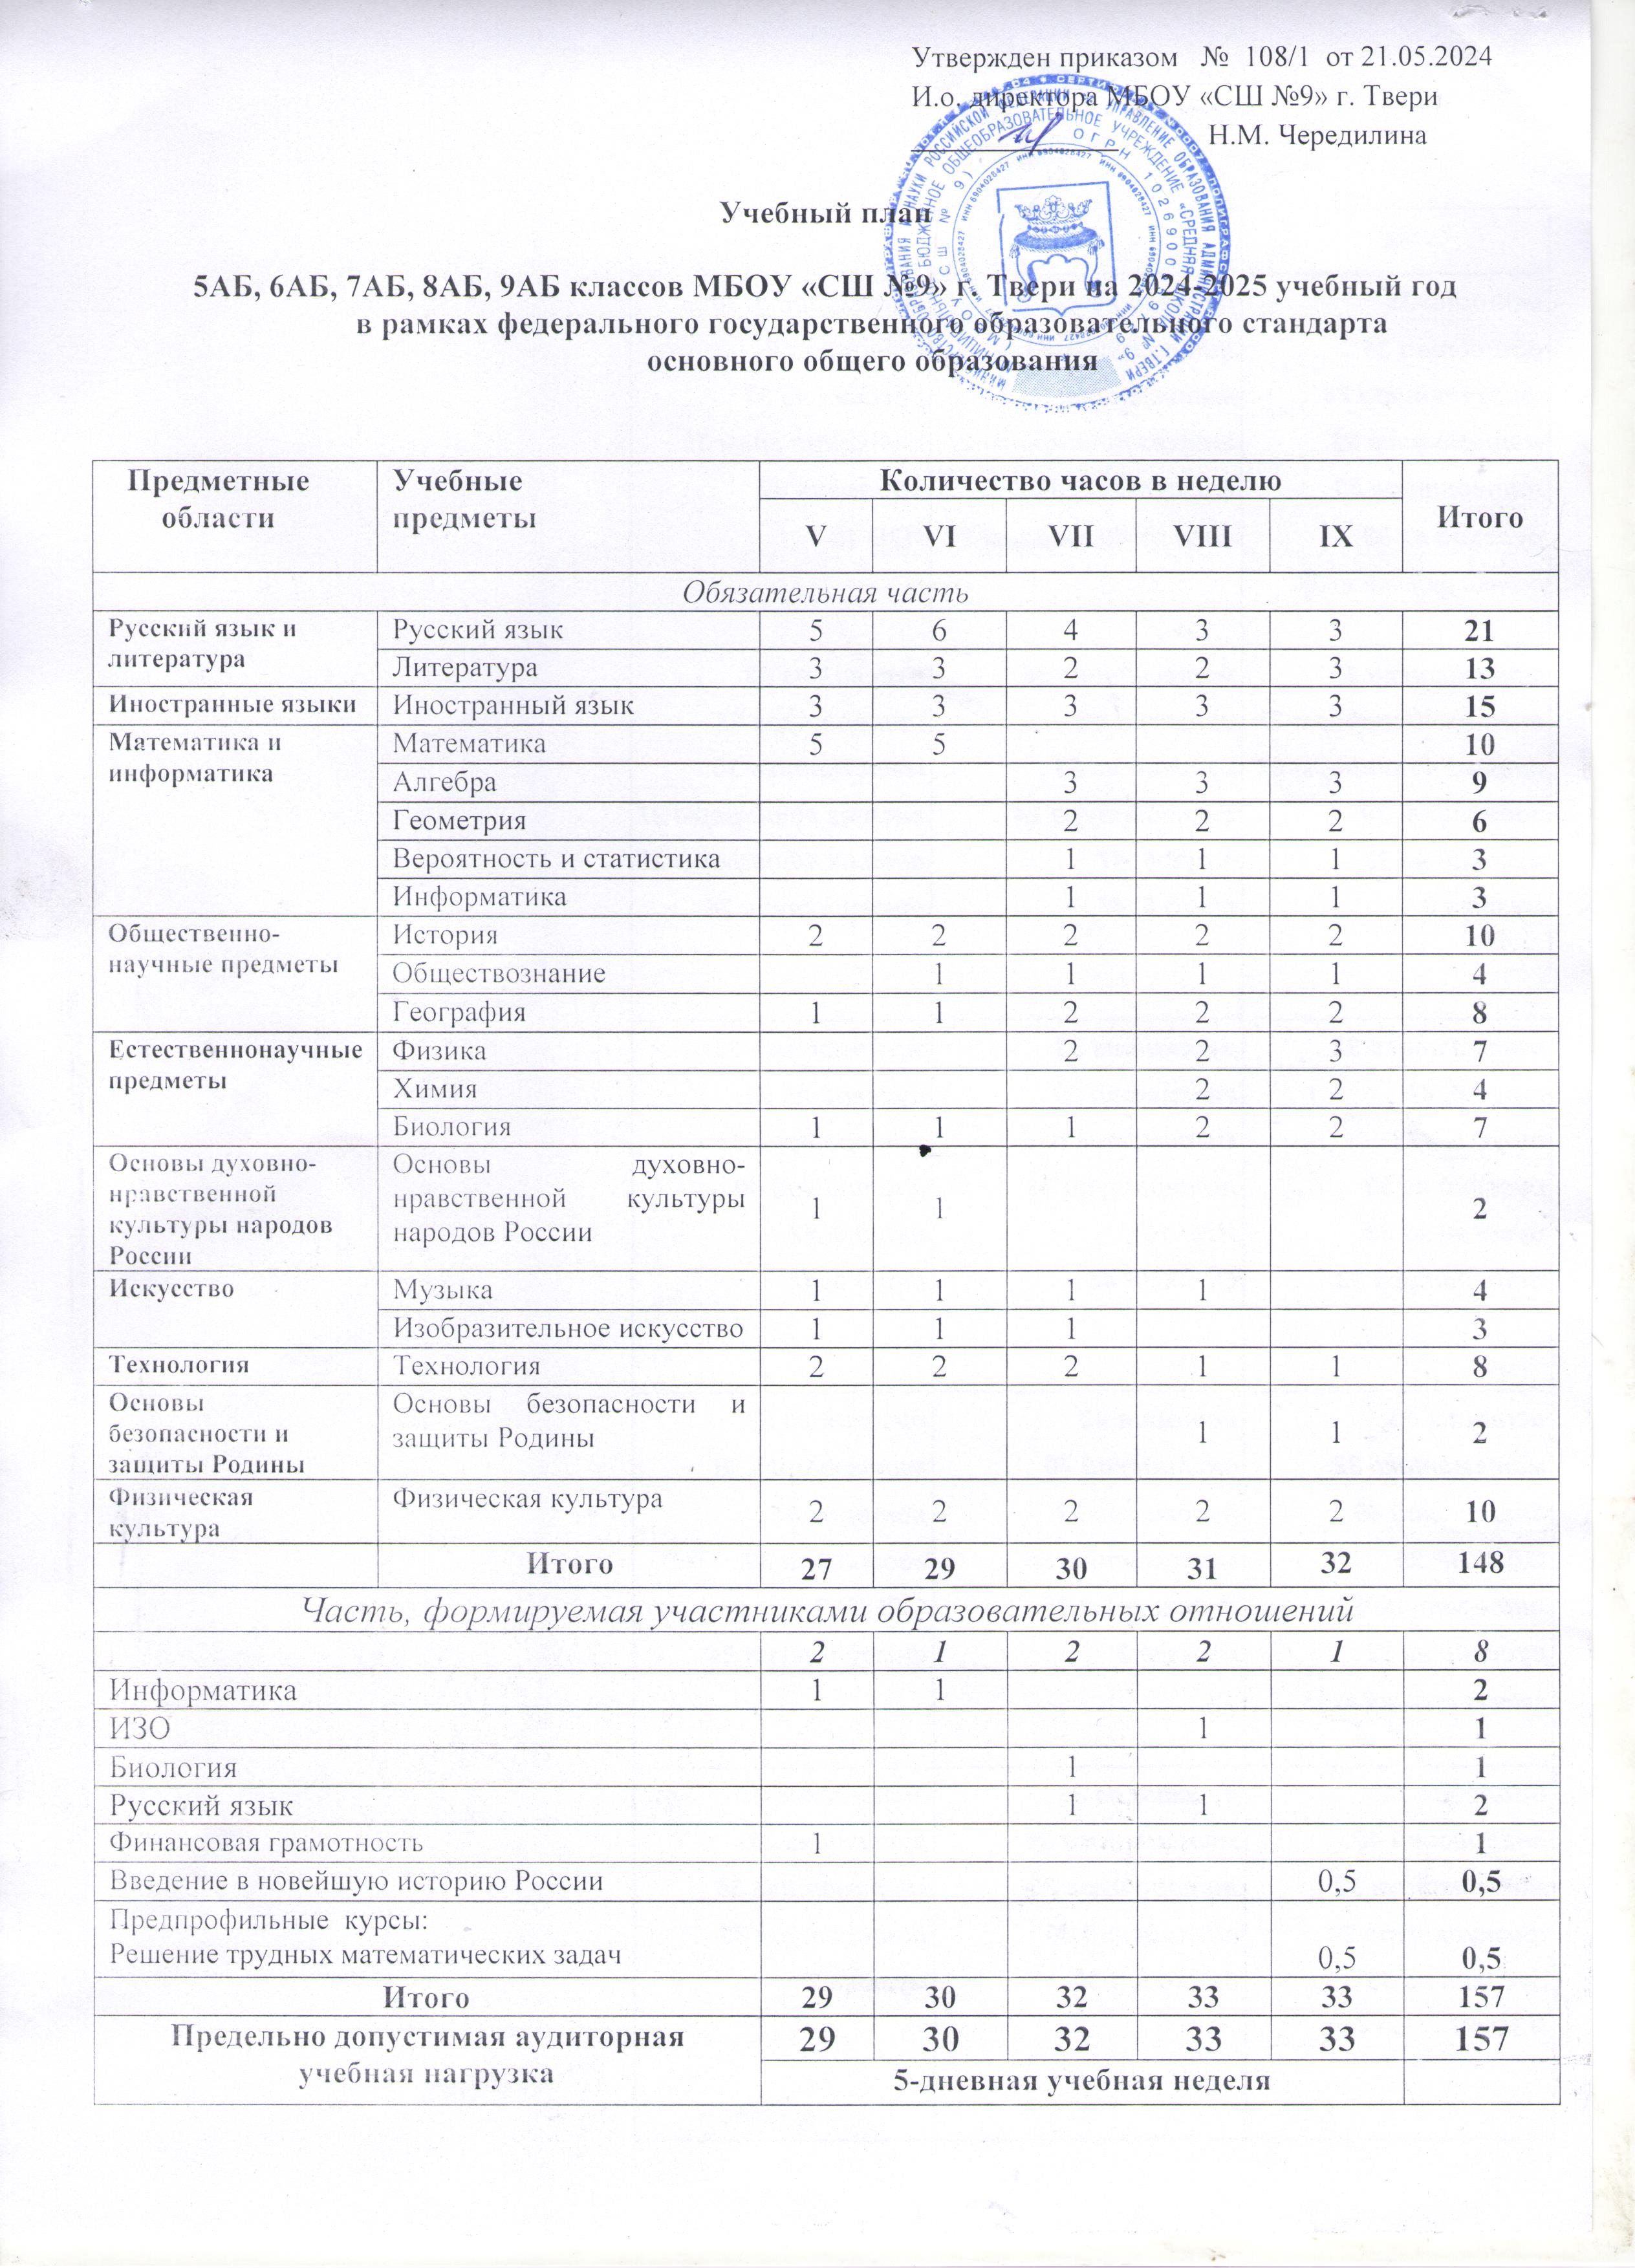

Утвержден приказом № 108/1 от 21.05.2024

И.о. директора МБОУ «СШ №9» г. Твери

______________ Н.М. Чередилина

**Учебный план**

**5АБ, 6АБ, 7АБ, 8АБ, 9АБ классов МБОУ «СШ №9» г. Твери на 2024-2025 учебный год**

**в рамках федерального государственного образовательного стандарта**

**основного общего образования**

|  |  |  |  |  |  |  |  |
| --- | --- | --- | --- | --- | --- | --- | --- |
| **Предметные области** | **Учебные**  **предметы** | **Количество часов в неделю** | | | | | **Итого** |
| **V** | **VI** | **VII** | **VIII** | **IX** |
| *Обязательная часть* | | | | | | | |
| **Русский язык и литература** | Русский язык | 5 | 6 | 4 | 3 | 3 | **21** |
| Литература | 3 | 3 | 2 | 2 | 3 | **13** |
| **Иностранные языки** | Иностранный язык | 3 | 3 | 3 | 3 | 3 | **15** |
| **Математика и информатика** | Математика | 5 | 5 |  |  |  | **10** |
| Алгебра |  |  | 3 | 3 | 3 | **9** |
| Геометрия |  |  | 2 | 2 | 2 | **6** |
| Вероятность и статистика |  |  | 1 | 1 | 1 | **3** |
| Информатика |  |  | 1 | 1 | 1 | **3** |
| **Общественно-научные предметы** | История | 2 | 2 | 2 | 2 | 2 | **10** |
| Обществознание |  | 1 | 1 | 1 | 1 | **4** |
| География | 1 | 1 | 2 | 2 | 2 | **8** |
| **Естественнонаучные предметы** | Физика |  |  | 2 | 2 | 3 | **7** |
| Химия |  |  |  | 2 | 2 | **4** |
| Биология | 1 | 1 | 1 | 2 | 2 | **7** |
| **Основы духовно-нравственной культуры народов России** | Основы духовно-нравственной культуры народов России | 1 | 1 |  |  |  | **2** |
| **Искусство** | Музыка | 1 | 1 | 1 | 1 |  | **4** |
| Изобразительное искусство | 1 | 1 | 1 |  |  | **3** |
| **Технология** | Технология | 2 | 2 | 2 | 1 | 1 | **8** |
| **Основы безопасности и защиты Родины** | Основы безопасности и защиты Родины |  |  |  | 1 | 1 | **2** |
| **Физическая культура** | Физическая культура | 2 | 2 | 2 | 2 | 2 | **10** |
|  | **Итого** | **27** | **29** | **30** | **31** | **32** | **148** |
| *Часть, формируемая участниками образовательных отношений* | | | | | | | |
|  | | ***2*** | ***1*** | ***2*** | ***2*** | ***1*** | ***8*** |
| Информатика | | 1 | 1 |  |  |  | **2** |
| ИЗО | |  |  |  | 1 |  | **1** |
| Биология | |  |  | 1 |  |  | **1** |
| Русский язык | |  |  | 1 | 1 |  | **2** |
| Финансовая грамотность | | 1 |  |  |  |  | **1** |
| Введение в новейшую историю России | |  |  |  |  | 0,5 | **0,5** |
| Предпрофильные курсы:  Решение трудных математических задач | |  |  |  |  | 0,5 | **0,5** |
| **Итого** | | **29** | **30** | **32** | **33** | **33** | **157** |
| **Предельно допустимая аудиторная учебная нагрузка** | | **29** | **30** | **32** | **33** | **33** | **157** |
| **5-дневная учебная неделя** | | | | |  |
| *Внеурочная деятельность* | | | | | | | |
| Родной русский, | | 0,5 | 0,5 | 0,5 | 0,5 | 0,5 | **2,5** |
| Родная литература | | 0,5 | 0,5 | 0,5 | 0,5 | 0,5 | **2,5** |
| Разговоры о важном | | 1 | 1 | 1 | 1 | 1 | **5** |
| Я, ты, он, она… | | 1 |  |  |  |  | **1** |
| Шахматы | | 1 |  |  |  |  | **1** |
| Функциональная грамотность | |  | 1 | 1 |  |  | **2** |
| Историческое краеведение | |  |  | 1 | 1 |  | **2** |
| Великие россияне на Тверской земле | |  |  |  |  | 1 | **1** |
| Россия – мои горизонты | |  | 1 | 1 | 1 | 1 | **4** |
| Моя семья | | 1 |  |  |  |  | **1** |
| Семьеведение | |  |  |  | 0,5 | 1 | **1,5** |
| **ИТОГО:** | | **5** | **5** | **5** | **4,5** | **5** | **29,5** |

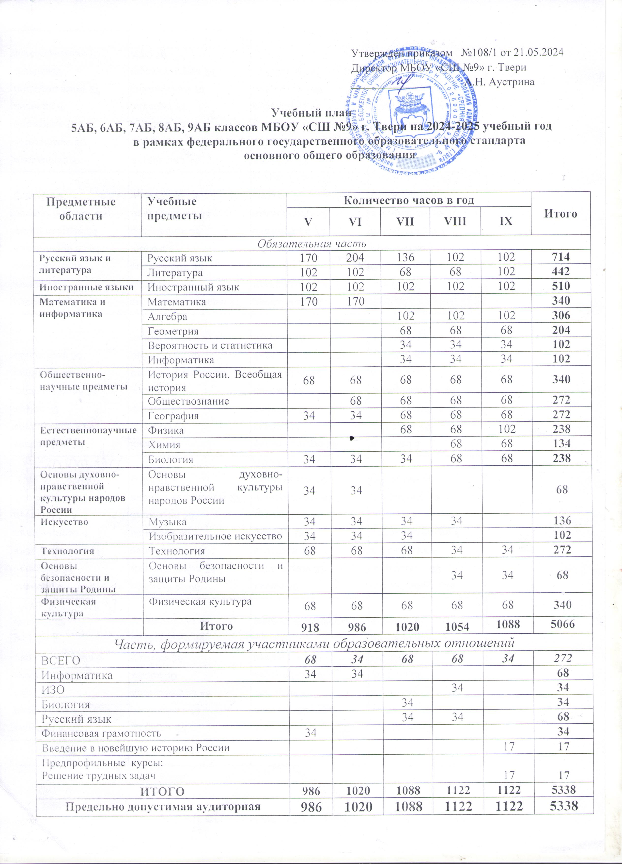

Утвержден приказом №108/1 от 21.05.2024

Директор МБОУ «СШ №9» г. Твери

______________ А.Н. Аустрина

**Учебный план**

**5АБ, 6АБ, 7АБ, 8АБ, 9АБ классов МБОУ «СШ №9» г. Твери на 2024-2025 учебный год**

**в рамках федерального государственного образовательного стандарта**

**основного общего образования**

|  |  |  |  |  |  |  |  |
| --- | --- | --- | --- | --- | --- | --- | --- |
| **Предметные области** | **Учебные**  **предметы** | **Количество часов в год** | | | | | **Итого** |
| **V** | **VI** | **VII** | **VIII** | **IX** |
| *Обязательная часть* | | | | | | | |
| **Русский язык и литература** | Русский язык | 170 | 204 | 136 | 102 | 102 | **714** |
| Литература | 102 | 102 | 68 | 68 | 102 | **442** |
| **Иностранные языки** | Иностранный язык | 102 | 102 | 102 | 102 | 102 | **510** |
| **Математика и информатика** | Математика | 170 | 170 |  |  |  | **340** |
| Алгебра |  |  | 102 | 102 | 102 | **306** |
| Геометрия |  |  | 68 | 68 | 68 | **204** |
| Вероятность и статистика |  |  | 34 | 34 | 34 | **102** |
| Информатика |  |  | 34 | 34 | 34 | **102** |
| **Общественно-научные предметы** | История России. Всеобщая история | 68 | 68 | 68 | 68 | 68 | **340** |
| Обществознание |  | 68 | 68 | 68 | 68 | **272** |
| География | 34 | 34 | 68 | 68 | 68 | **272** |
| **Естественнонаучные предметы** | Физика |  |  | 68 | 68 | 102 | **238** |
| Химия |  |  |  | 68 | 68 | **134** |
| Биология | 34 | 34 | 34 | 68 | 68 | **238** |
| **Основы духовно-нравственной культуры народов России** | Основы духовно-нравственной культуры народов России | 34 | 34 |  |  |  | **68** |
| **Искусство** | Музыка | 34 | 34 | 34 | 34 |  | **136** |
| Изобразительное искусство | 34 | 34 | 34 |  |  | **102** |
| **Технология** | Технология | 68 | 68 | 68 | 34 | 34 | **272** |
| **Основы безопасности и защиты Родины** | Основы безопасности и защиты Родины |  |  |  | 34 | 34 | **68** |
| **Физическая культура** | Физическая культура | 68 | 68 | 68 | 68 | 68 | **340** |
|  | **Итого** | **918** | **986** | **1020** | **1054** | **1088** | **5066** |
| *Часть, формируемая участниками образовательных отношений* | | | | | | | |
| ВСЕГО | | ***68*** | ***34*** | ***68*** | ***68*** | ***34*** | ***272*** |
| Информатика | | 34 | 34 |  |  |  | **68** |
| ИЗО | |  |  |  | 34 |  | **34** |
| Биология | |  |  | 34 |  |  | **34** |
| Русский язык | |  |  | 34 | 34 |  | **68** |
| Финансовая грамотность | | 34 |  |  |  |  | **34** |
| Введение в новейшую историю России | |  |  |  |  | 17 | **17** |
| Предпрофильные курсы:  Решение трудных задач | |  |  |  |  | 17 | **17** |
| **ИТОГО** | | **986** | **1020** | **1088** | **1122** | **1122** | **5338** |
| **Предельно допустимая аудиторная учебная нагрузка** | | **986** | **1020** | **1088** | **1122** | **1122** | **5338** |
| **5-дневная учебная неделя** | | | | |  |
| *Внеурочная деятельность* | | | | | | | |
| Родной русский, | | 17 | 17 | 17 | 17 | 17 | **85** |
| Родная литература | | 17 | 17 | 17 | 17 | 17 | **85** |
| Разговоры о важном | | 34 | 34 | 34 | 34 | 34 | **170** |
| Шахматы | | 34 |  |  |  |  | **34** |
| Умей вести за собой | | 34 |  |  |  |  | **34** |
| Функциональная грамотность | |  | 34 |  |  |  | **34** |
| Историческое краеведение | |  |  | 34 | 34 |  | **68** |
| Музейное дело | |  |  |  | 34 |  | **34** |
| Великие россияне на Тверской земле | |  |  |  |  | 34 | **34** |
| Россия – мои горизонты | |  | 34 | 34 | 34 | 34 | **136** |
| **ИТОГО:** | | 136 | 136 | 136 | 170 | 136 | **714** |